**«Утверждаю»**

**Директор МБОУ «СОШ№8»**

**Городского округа « г. Дагестанские Огни »**

**Куджаева М.Ш.**

**ПЛАН РАБОТЫ БИБЛИОТЕКИ**

**МБОУ «СОШ№8»  
 НА 2018-2019 уч.год**

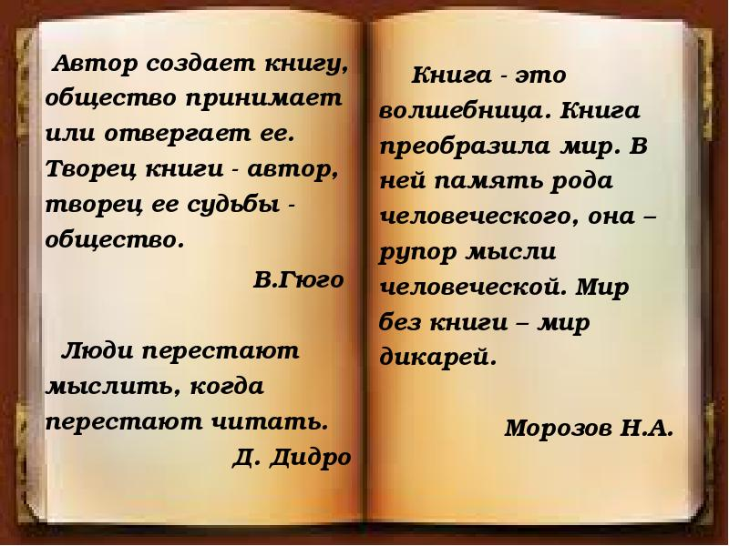

**г. Дагестанские Огни – 2018г.**

**Цель:** Прививать любовь и интерес к книге, учить думать над ней, а не только получать информацию.

Прививать чувства аккуратности с книгой.

Учить пользоваться словарями, энциклопедиями, разделами ББК.

**Задачи на новый учебный год:**

1. Привлекать в библиотеку, как можно больше читателей.
2. Пропаганда художественной и методической литературы по мере поступления.
3. Индивидуальная работа с начинающими читателями и отстающими учениками.
4. Проведение массовой работы по мере возможности.
5. Уделить внимание на культуру чтения и библиографической грамотности учащихся.
6. Совершенствовать формы и методы работы с читателями.
7. Улучшение информационно- библиографического обслуживания учителей.
8. Проведение мероприятий, связанных с знаменательными датами года.

**Сентябрь**

|  |  |  |  |  |
| --- | --- | --- | --- | --- |
| **№** | **Наименование** | **класс** | **Форма проведения** | **ответственные** |
| 1. | Продолжить перерегистрацию читательских формуляров |  |  | библиотекарь |
| 2. | Оформить стенд и подготовить выставку к юбилею Р.Гамзатова | 1 | стенд | Библиотекарь, актив библиотеки |
| 3. | Работа с классными руководителями. Выдача учебников ученикам | 1-9 |  | Библиотекарь. |
| 4. | Выставка книг к 190 летию Л.Н.Толстого (1828-1910) | 5-9 | Выставка | Библиотекарь.  Учителя-филологи |
| 5. |  |  |  |  |

**Октябрь**

|  |  |  |  |  |
| --- | --- | --- | --- | --- |
| **№** | **Наименование** | **класс** | **Форма проведения** | **ответственные** |
| 1. | Организовать работу по мелкому ремонту книг. | 5-9 |  | Библиотекарь, актив библиотеки |
| 2. | Беседа «О важности профессии учителя» | 1 | Беседа | библиотекарь |
| 3. | Выставка. Сменная экспозиция книг, рекомендованных для чтения | 5-9 | Выставка | Библиотекарь |
| 5. |  |  |  |  |

**Ноябрь**

|  |  |  |  |  |
| --- | --- | --- | --- | --- |
| **№** | **Наименование** | **класс** | **Форма проведения** | **ответственные** |
| 1. | Выставка книг посвященных **200** летию со дня рождения русского писателя  **И.С. Тургенева** (1818-1883) | 5-9 | Выставка | Библиотекарь  Учителя-филологи |
| 2. | Выставка к 110 летию со дня рождения **Н.Н. Носова** (1908-1976), детского писателя | 1-5 | Выставка | Библиотекарь  Учителя-филологи |
| 3. | Провести беседу с учащимися об опасности терроризма | 1-9 | Беседа | Библиотека |
| 4. | Организовать рейды по проверке сохранности учебников «Как живут учебники» | 1-5 |  | Библиотекарь, вожатая. |
| 5. |  |  |  |  |

**Декабрь**

|  |  |  |  |  |
| --- | --- | --- | --- | --- |
| **№** | **Наименование** | **класс** | **Форма проведения** | **ответственные** |
| 1. | День конституции Российской Федерации. Обзор у выставки, посвященной символике России и Дагестана | 5-9 | Выставка | Библиотекарь |
| 2. | Провести беседу « Вредные привычки» | 5-9 | Беседа | Библиотекарь  Ст.вожатая |
| 3. | Подготовка к новогодним праздникам | 1-9 | Стенд, доклад | Библиотекарь, вожатая |
| 4. |  |  |  |  |

**Январь**

|  |  |  |  |  |
| --- | --- | --- | --- | --- |
| **№** | **Наименование** | **класс** | **Форма проведения** | **ответственные** |
| 1**.** | Организовать работу по мелкому ремонту книг с привлечением учащихся. | 7-9 |  | Библиотекарь  Ст.вожатая |
| 2. | Выставка книг и стенд посвященных 75- летию начала снятия блокады Ленинграда | 1-9 | Выставка | Библиотекарь  Ст.вожатая |
| 3. | Выставка к **140** летию со дня рождения **П.П. Бажова**, писателя (1879-1950) | 5-9 | Выставка | Библиотекарь |
| 4 |  |  |  |  |
| 5. |  |  |  |  |

**Февраль**

|  |  |  |  |  |
| --- | --- | --- | --- | --- |
| **№** | **Наименование** | **класс** | **Форма проведения** | **ответственные** |
| 1. | Выставка книг посвященных 125 летию со дня рождения писателя  В .Бианки (1894-1959) | 1-4 | Выставка | Библиотекарь  Ст.вожатая |
| 2. | Провести с учащимися беседу на тему «23 февраля» | 3-6 | Беседа | Библиотекарь, актив библиотеки |
| 3. | Мероприятие посвященное ДНЮ ЗАЩИТНИКА ОТЕЧЕСТВА | 5-6 | Мероприятие | Библиотекарь, |
| 4. | День родного языка | 4-9 | Выставка . чтение стихов | Библиотекарь . Учителя родных языков |
| 5. |  |  |  |  |

**Март**

|  |  |  |  |  |
| --- | --- | --- | --- | --- |
| **№** | **Наименование** | **класс** | **Форма проведения** | **ответственные** |
| 1. | Подбор стихов к празднику  «8 марта» | 5-10 | Выставка | Библиотекарь. Филологи |
| 2. | Оказать помощь классным руководителям в проведении вечеров, утренников, классных часов с учащимися |  |  | Библиотекарь |
| 3. | Организовывать рейды по проверке и сохранности учебников. «Как живут учебники». | 7 -9 | Проверка | Библиотекарь, актив биб-ки. Классные руководители |
| 4. | Принять участие в недели детской и юношеской книги. |  | Мероприятия | Библиотекарь |
| 5. | Выставка к120 летию со дня рождения Ю.К. Олеши, писателя (1899-1960) | 3-6 | Выставка | Библиотекарь |
| 6 | Всемирный день поэзии | 1-9 | Чтение стихов | Библиотекарь, филологи |

**Апрель**

|  |  |  |  |  |
| --- | --- | --- | --- | --- |
| **№** | **Наименование** | **класс** | **Форма проведения** | **ответственные** |
| 1. | Изучение состава фонда и анализ их использования |  |  | Библиотекарь |
| 2. | Помощь ребятам 9кл. в подготовке к экзаменам | 9 |  | Библиотекарь. Учителя предметники |
| 3. | День космонавтики | 5- 9 | Выставка, стенд. Дет.рисунки | Библиотекарь |
| 4 |  |  |  |  |

**Май**

|  |  |  |  |  |
| --- | --- | --- | --- | --- |
| **№** | **Наименование** | **класс** | **Форма проведения** | **ответственные** |
| 1. | 9 мая – день победы |  | Выставка и беседа | Библиотекарь и актив биб-ки. |
| 2. |  | 8-9 | Стенд | Библиотекарь |
| 3. | Оказать помощь класс.руководителям в проведении утренников, классных часов посвященных 9 мая. | 1-9 |  | Библиотекарь. |
| 4. | Сбор и выдача учебников и художественной литературы на лето. | 1-9 |  | Библиотекарь |
| 5 |  |  |  |  |

|  |  |  |  |
| --- | --- | --- | --- |
| **№** | **Наименование** | **Сроки.** | **Ответственные** |
| 1. | Оказать помощь класс.руководителям в выборе тем для бесед по патриотическому воспитанию, для проведения вечеров, классных часов. | В течении года | Библиотекарь |
| 2. | Оказать помощь педагогам и учащимся в подборе литературы, методической помощи к предметным олимпиадам. | В течении года | Библиотекарь |
| 3. | Рекомендовать учащимся при обмене книг произведения о дружбе нашего народа, о верности боевым и трудовым традициям старшего поколения , о преданности отчизне , о подвигах наших героев. | В течении года | Библиотекарь |
| 4. | Учить читателей работать с книгой , пользоваться словарями, справочными материалами | В течении года | Библиотекарь |
| 5. | Оказать помощь учителям в обеспечении методической литературой, учебными пособиями, книгами необходимыми для урока. | В течении года | Библиотекарь |
| 6. | Воспитывать в учащихся чувство прекрасного, развивать творческое мышление , формировать эстетические вкусы и художественные способности . | В течении года | Библиотекарь |
| 7. | Контроль за своевременным возвратом в библиотеку выданных изданий. | В течении года | Библиотекарь |

Педагог- библиотекарь МБОУ «СОШ № 8» ____________ Махмудова С.Ю.